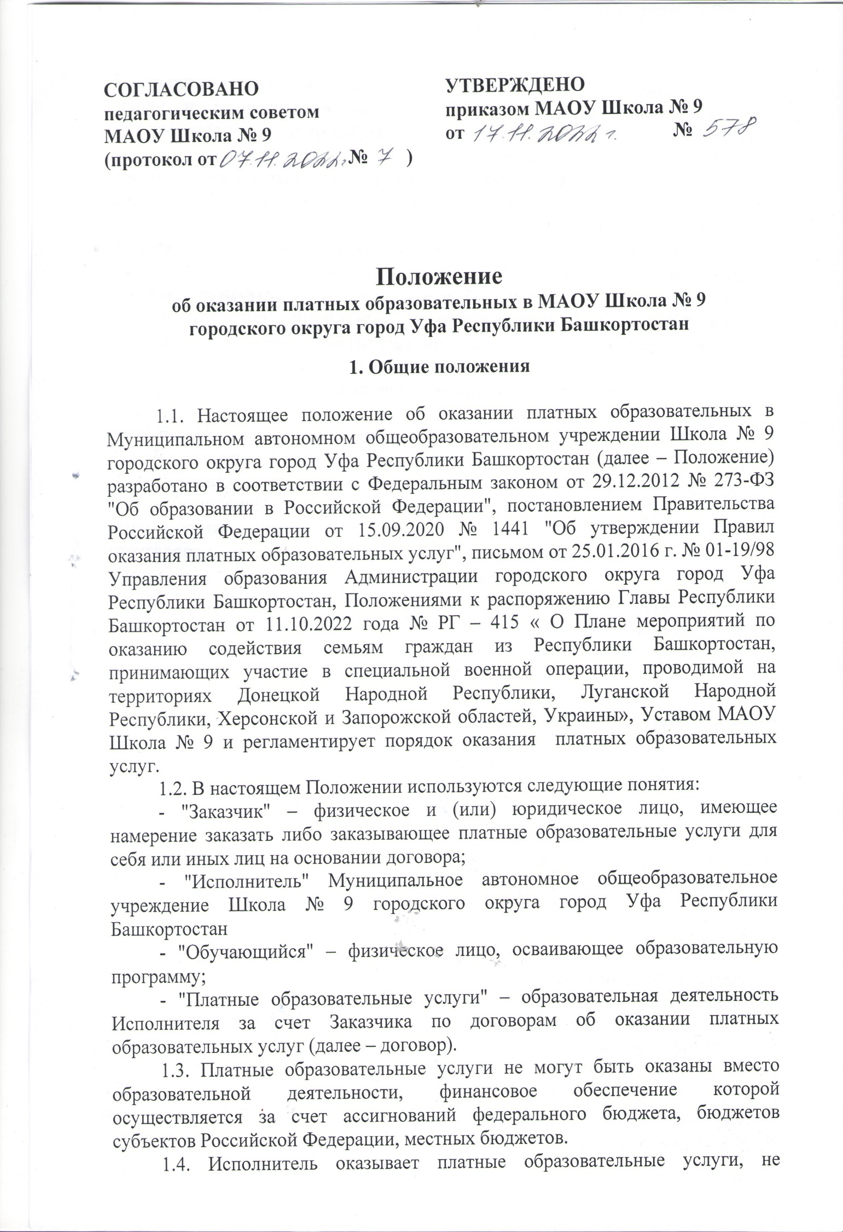

предусмотренные, (Государственным (муниципальным) заданием / соглашением о предоставлении субсидии) по направлениям и видам образовательной деятельности, предусмотренных Уставом, на одинаковых при оказании одних и тех же услуг условиях.

1.5. Отказ Заказчика от предлагаемых ему платных образовательных услуг не может быть причиной изменения объема и условий уже предоставляемых Исполнителем образовательных услуг.

1.6. Основанием для оказания платных образовательных услуг является заключенный между Заказчиком и Исполнителем договор.

1.7. Исполнитель обязан обеспечить заказчику оказание платных образовательных услуг в полном объеме в соответствии с образовательными программами (частью образовательной программы) и условиями договора.

**2. Стоимость платных образовательных услуг**

2.1. Стоимость платных образовательных услуг определяется с учетом возмещения затрат на реализацию соответствующей образовательной программы на основании проведенных маркетинговых исследований и утверждается в российских рублях распорядительным актом Исполнителя.

2.2. Стоимость ПОУ может изменяться в связи с изменениями, вносимыми в нормативные акты РФ, Республики Башкортостан и городского округа город Уфа Республики Башкортостан. Стороны дают согласие, что такие изменения автоматически вступают в силу с момента введения в действие таких актов, при этом оформляется новое Приложение к настоящему Договору с учетом изменений.

2.3. Порядок и сроки оплаты платных образовательных услуг определяется договором.

2.4. Посещение детьми участников СВО государственных и муниципальных организаций дополнительного образования и кружков в общеобразовательных организациях без оплаты.

**3. Информация об услугах**

3.1. Исполнитель обязан до заключения договора и в период его действия предоставить Заказчику достоверную информацию о себе и об оказываемых платных образовательных услугах, обеспечивающую возможность их правильного выбора.

3.2. Исполнитель обязан до вести до Заказчика информацию, сведения о предоставлении платных образовательных услуг в порядке и объеме, которые предусмотрены Законом Российской Федерации «О защите прав потребителей» и «Федеральным законом «Об образовании в Российской Федерации».

3.3. Информация о платных образовательных услугах, оказываемых Исполнителем, а также иная информация, предусмотренная законодательством Российской Федерации об образовании, размещается на официальном сайте Исполнителя в сети "Интернет" по адресу **schoola9ufa.ucoz.ru**, на информационных стендах в местах осуществления образовательной деятельности.

**4. Порядок заключения договоров**

4.1. Договор заключается в простой письменной форме и содержит следующие сведения:

а) полное наименование Исполнителя;

б) место нахождение Исполнителя;

в) фамилия, имя, отчество (при наличии) Заказчика, телефон Заказчика;

г) место жительства Заказчика;

д) фамилия, имя, отчество (при наличии) представителя Исполнителя и (или) Заказчика, реквизиты документа, удостоверяющего полномочия представителя Исполнителя и (или) Заказчика;

е) фамилия, имя, отчество (при наличии) обучающегося, его место жительства, телефон (указывается в случае оказания платных образовательных услуг в пользу обучающегося, не являющегося заказчиком по договору);

ж) права, обязанности и ответственность Исполнителя, Заказчика.

з) полная стоимость образовательных услуг, порядок их оплаты;

и) сведения о лицензии на осуществление образовательной деятельности (наименование лицензирующего органа, номер и дата регистрации лицензии)

к) вид, уровень и (или) направленность образовательной программы (часть образовательной программы определенного уровня, вида и (или) направленности);

л) форма обучения;

м) сроки освоения образовательной программы (продолжительность обучения);

н) вид документа (при наличии), выдаваемого обучающемуся после успешного освоения им соответствующей образовательной программы (части образовательной программы);

о) порядок изменения и расторжения договора;

п) другие необходимые сведения, связанные со спецификой оказываемых платных образовательных услуг.

4.2. Договор может быть заключен только с родителями (законными представителями).

4.3. Договор заключается в двух идентичных экземплярах, один из которых находится у Исполнителя, другой – у Заказчика.

**5. Порядок оказания платных образовательных услуг**

5.1. Прием на обучение по платным образовательным программам осуществляется с октября по январь при наличии свободных мест.

5.2. Исполнитель оказывает платные образовательные услуги в соответствии с образовательной программой (частью образовательной программы) и условиями договора.

5.3. Освоение образовательной программы (части образовательной программы), соблюдение правил внутреннего распорядка обучающихся являются обязательными для Обучающихся и (или) родителей (законных представителей) обучающихся.

5.4. Платные образовательные услуги оказываются в очной форме.

5.5. Образовательные отношения с Обучающимися прекращаются по основаниям, предусмотренным законодательством Российской Федерации об образовании, а также в связи с:

**-** просрочкой оплаты стоимости платных образовательных услуг, в порядке установленном договором;

**-** невозможности надлежащего исполнения обязательств по оказанию платных образовательных услуг вследствие действий (бездействий) Обучающегося.

**6.Ответственность Исполнителя и Заказчика.**

6.1. Исполнитель оказывает образовательные услуги в порядке и сроки, определённые договором и уставом школы.

6.2. За неисполнение либо ненадлежащее исполнение обязательств по договору исполнитель и заказчик несут ответственность, предусмотренную договором и законодательством Российской Федерации и Республики Башкортостан.

6.3. При обнаружении недостатка платных образовательных услуг, в том числе оказания их не в полном объеме, предусмотренном образовательными программами (частью образовательной программы), заказчик вправе по своему выбору потребовать:

а) безвозмездного оказания образовательных услуг;

б) соразмерного уменьшения стоимости оказанных платных образовательных услуг;

в) возмещения понесенных им расходов по устранению недостатков оказанных платных образовательных услуг своими силами или третьими лицами.

6.4. Если Исполнитель своевременно не приступил к оказанию образовательных услуг или если во время оказания ПОУ стало очевидным, что оно не будет осуществлено в срок, а также в случае просрочки оказания образовательных услуг заказчик вправе по своему выбору;

- назначить исполнителю новый срок, в течение которого Исполнитель должен приступить к оказанию образовательных услуг и (или) закончить оказание образовательных услуг;

- расторгнуть договор.

6.5. Заказчик вправе потребовать полного возмещения убытков, причинённых ему в связи с нарушением сроков начала и (или) окончания оказания ПОУ, а также в связи с недостатками оказанных образовательных услуг.

6.6. По инициативе исполнителя договор может быть расторгнут в одностороннем порядке в следующем случае:

г) просрочка оплаты стоимости платных образовательных услуг;

д) невозможность надлежащего исполнения обязательств по оказанию платных образовательных услуг вследствие действий (бездействия) обучающегося.

**7. Порядок получения и расходования средств.**

7.1. Заказчик обязан оплатить оказываемые образовательные услуги в порядке и в сроки указанные в договоре.

7.2. Ведение всех денежных операций по образовательным  платным услугам осуществляется  через Муниципальное  автономное учреждение  образования «Централизованная бухгалтерия».

7.3. Для внесения и учета платы за ПОУ Исполнитель создает Лицевой счет Обучающегося в АСУП, а Заказчик, производит оплату за ПОУ Обучающегося путем внесения любым удобным способом Исполнителю с указанием данного Лицевого счета. Передача наличных денег лицам, непосредственно оказывающим дополнительные услуги, или другим лицам запрещается.

7.4. Стоимость оказываемых образовательных услуг в договоре определяется по соглашению между Исполнителем и Заказчиком.

7.5. На оказание ПОУ, предусмотренных договором составляется смета расходов в расчёте на одного получателя этой услуги. Смета рассчитывается в целом на группу получателей одного вида услуги.

7.6. МАОУ Школа № 9 городского округа город Уфа Республики Башкортостан самостоятельно определяет порядок использования средств, полученных от оказания ПОУ. Расходование полученных средств осуществляется в соответствии с утверждённой сметой расходов.

Фонд оплаты труда от общей суммы поступивших внебюджетных средств может составлять до 65 %, включая начисления на заработную плату, из них:

- 15% - отчисления на выплаты по оплате труда;

- 50% - заработная плата сотрудников.

Фонд заработной платы распределяется:

- оплата труда руководителя, осуществляющего организацию и контроль оказания дополнительных платных образовательных услуг – до 10%, но не более одного фонда оплаты труда в месяц;

- оплата труда педагога, осуществляющего и сопровождающего платные образовательные услуги – не менее 80%;

- оплата труда ответственного сотрудника, осуществляющего непосредственную организацию платных образовательных услуг – до 10%, но не более одного фонда оплаты труда в месяц».

Размер платы за оказание услуг устанавливается по соглашению сторон и находит отражение в договоре».

7.7. Не допускается расходование родительских средств на действия ОО, не связанных с ПОУ, такие как: компенсационные выплаты преподавателям, приобретение медикаментов, доплаты к очередному отпуску, обучение в аспирантуре, прохождение различных платных курсов, содержание охраны, приобретение подарков, путёвок, основных средств, проведение праздников, вечеров и т.д.

**8. Контроль за оказанием платных образовательных услуг**

8.1. Контроль за надлежащим исполнением договора в части организации и оказания в полном объеме платных образовательных услуг осуществляет лицо, назначенное распорядительным актом руководителя Исполнителя.